**连城一中2020-2021学年上期高三年级月考二**

**物理试卷**

**满分：100分 考试时间：75分钟**

**命题： 审题：**

1. **选择题（本大题共10小题，共46分，第1-7题，每小题4分，只有一个选项符合题目要求；第8-10题，每小题6分，有多个选项符合要求，全部选对的得6分，选对但不全的得3分，有选错或不答得0分）**

1. 下列关于物理学史和物理思想方法的叙述错误的是（　　）

A. 伽利略认为自由落体运动就是物体在倾角为90°的斜面上的运动，再根据铜球在斜面上的运动规律得出自由落体的运动规律，这里采用了实验和逻辑推理相结合的方法

B. 从物理思想方法上讲，平均速度体现了“等效替代”的物理思想

C. 第谷通过多年的观测，积累了大量可靠的数据，在精确的计算分析后得出了行星运动定律

D. 电场强度采用“比值法”定义的物理量

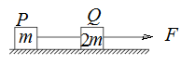2.如图，两物块*P、Q*置于水平地面上，其质量分别为*m*、2*m*，两者之间用水平轻绳连接。两物块与地面之间的动摩擦因数均为*μ*，重力加速度大小为g，现对*Q*施加一水平向右的拉力*F*，使两物块做匀加速直线运动，轻绳的张力大小为（ ）

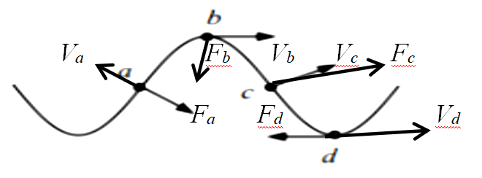A.  B.  C.  D. 

3.我国研制的“威龙”J-20是高性能五代歼击机，它在空中能做连续的开普勒抛物线飞行，飞机飞行的轨迹从左向右运动，图中各点的速度与飞机所受合力的方向可能正确的（ ）

A. a点 B. b点 C. c点 D. d点

4.有*a*、*b*、*c*、*d*四颗卫星，*a*还未发射，在地球赤道上随地球一起转动，*b*在地面附近近地轨道上正常运行，*c*是地球同步卫星，*d*是高空探测卫星，设地球自转周期为24 h，所有卫星的运动均视为匀速圆周运动，各卫星排列位置如图所示，则下列关于卫星的说法中正确的是(　　)

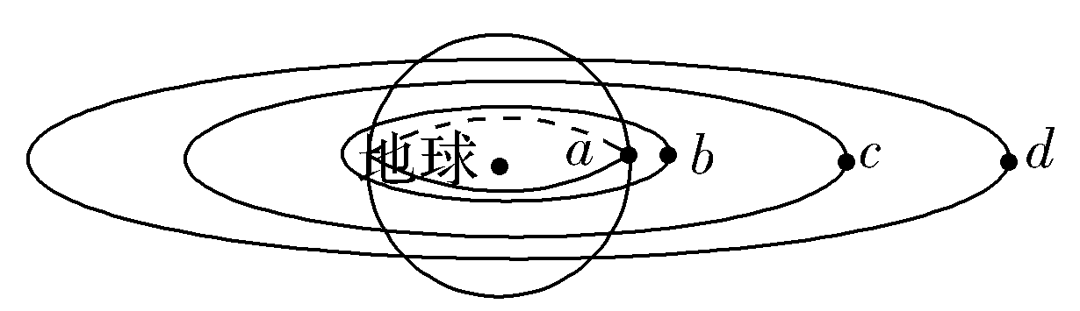A.*a*的向心加速度等于重力加速度*g*

B.*c*在4 h内转过的圆心角为

C.*d*的运动周期可能是23 h

D.*b*在相同的时间内转过的弧长最长

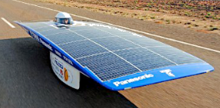5.如图所示为某种太阳能无人驾驶试验汽车，安装有5m2的太阳能电池板和蓄能电池，该太阳能电磁板在有效光照条件下单位面积输出的电功率为40W。车上安装有效率为80%电动机。该车在正常启动和行驶时仅由蓄能电池供电。某次，电动机以恒定的机械功率1250W启动，汽车最大行驶速度为90km/h。假设汽车行驶时受到的空气阻力与其速度成正比，则汽车

A. 以最大速度行驶时牵引力大小学科网(www.zxxk.com)--教育资源门户，提供试题试卷、教案、课件、教学论文、素材等各类教学资源库下载，还有大量丰富的教学资讯！5N

B. 所受阻力与速度的比值为2Ns/m

C. 保持90km/h的速度行驶1h至少需要有效光照6.25h

D. 若仅用太阳能电池板供电时可获得10m/s的最大行驶速度

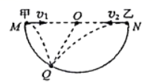6.如图所示，*MN*为半圆环的水平直径。现将甲、乙两个相同的小球分别在*M*、*N*两点同时以*v*1、*v*2的速度水平抛出，两小球刚好落在圆环上的同一点*Q*，不计空气阻力，则下列说法正确的是（ ）

A．乙球落到圆环上时的速度有可能沿*OQ*方向

B．从抛出到落到*Q*点的过程中，甲球动能的增加量比乙球动能的增加量小

C．落到*Q*点时，甲球重力的瞬时功率小于乙球重力的瞬时功率

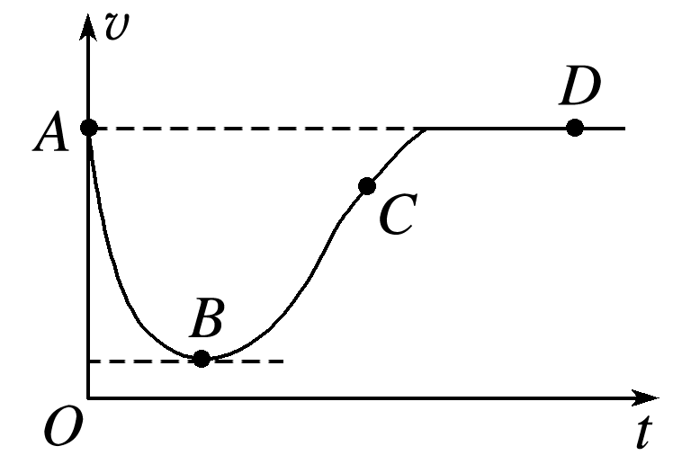D．若仅增大*v*2，则两小球在落到圆环上前一定相遇

7.一带正电的粒子仅在电场力作用下从*A*点经*B*、*C*运动到*D*点，其“速度—时间”图象如图所示．分析图象后，下列说法正确的是(　　)

A．*A*处的电场强度大于*C*处的电场强度

B．*B*、*D*两点的电场强度和电势一定都为零

C．粒子在*A*处的电势能大于在*C*处的电势能

D．*A*、*C*两点间的电势差大于*B*、*D*两点间的电势差

8. 如图所示，用长为*L*的轻绳（轻绳不可伸长）连接的甲、乙两物块（均可视为质点），放置在水平圆盘上，甲、乙连线的延长线过圆盘的圆心*O*，甲与圆心*O*的距离也为*L*，甲物体质量为2*m*，乙物体的质量为*m*，与圆盘间的动摩擦因数均为*μ*，物块与圆盘间的最大静摩擦力等于滑动摩擦力，甲、乙始终相对圆盘静止，则下列说法中正确的是（　　）

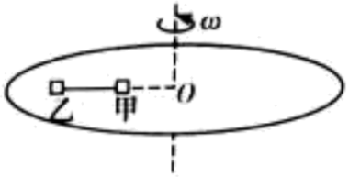A. 圆盘转动的角速度最大为

B. 轻绳最大弹力为

C.圆盘转动的角速度最大为

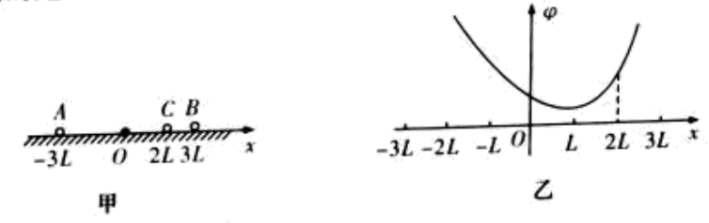D. 轻绳最大弹力为*μmg*

9. 在绝缘光滑的水平面上相距为6*L*的*A*、*B*两处分别固定两个点电荷，且固定在*A*处的点电荷带电量的数值为*Q*，两电荷的位置坐标如图甲所示。图乙是*AB*连线之间的电势*φ*与位置*x*之间的关系图像，图中*x*=*L*点为图线的最低点，若在*x*=2*L*的*C*点由静止释放一个质量为*m*、电荷量为+*q*的带电小球（可视为质点）。已知静电力常量为*k*，则下列有关说法正确的是（　　）

A. 两固定点电荷都带负电

B. 可以求出*x*=0处的场强大小和方向

C. 小球经过*x*=0处的速度最大

D. 若已知带电小球经过*x*=0处的速度为*v*，则可以求出*x*=2*L*和*x*=0两个位置的电势差

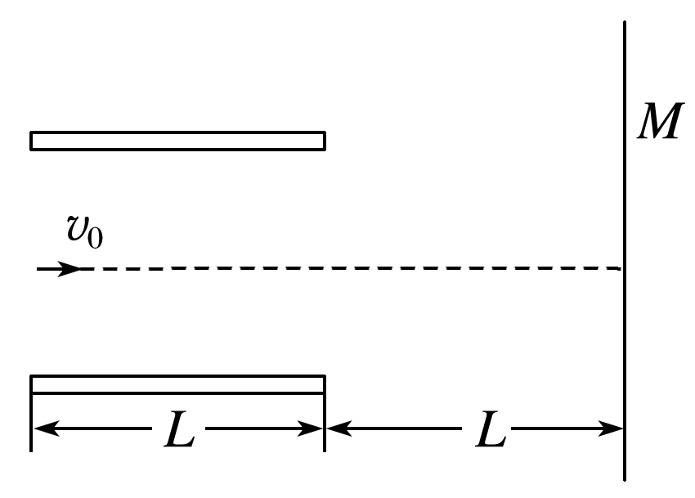10.如图所示，一充电后与电源断开的平行板电容器的两极板水平放置，板长为*L*，板间距离为*d*，距板右端*L*处有一竖直屏*M*.一带电荷量为*q*、质量为*m*的质点以初速度*v*0沿中线射入两板间，最后垂直打在*M*上，则下列结论正确的是(已知重力加速度为*g*)(　　)

A．板间电场强度大小为

B．两极板间电压为

C．整个过程中质点的重力势能增加

D．若仅增大两极板间距，则该质点不可能垂直打在*M*上

**二、探究实验题(本题共2小题，共16分。请把答案填在答题卷的相应位置上)**

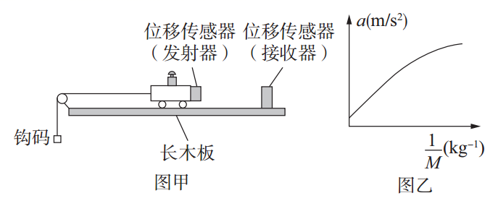11．某同学在验证合外力一定，物体的质量与加速度的关系时，采用图甲所示的装置及数字化信息系统获得了小车的加速度a与小车质量M(包括所放砝码及传感器的质量)的对应关系图像，如图乙所示。实验中所挂钩码的质量为20 g，实验中选用的是不可伸长的轻绳和光滑的轻质定滑轮。

(1)实验开始时，他先调节木板上定滑轮的高度，使牵引小车的轻绳与木板平行。他这样做的目的是下列哪一个________；(填字母代号)

A．可使位移传感器测出的小车的加速度更准确

B．可以保证小车最终能够做直线运动

C．可在平衡摩擦力后使细绳拉力等于小车所受的合力

(2)由图乙可知，a­图线不过原点O，原因是________________ ______；

(3)该图线的初始段为直线，该段直线的斜率最接近的数值是 。

A．30 N B．0.3 N C．20 N D．0.2 N

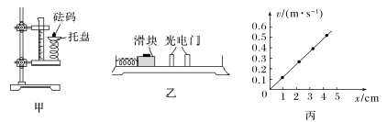12. 某同学根据机械能守恒定律，设计实验探究弹簧的弹性势能与压缩量的关系。

|  |  |  |  |
| --- | --- | --- | --- |
| 砝码质量/g | 50 | 100 | 150 |
| 弹簧长度/cm | 8.62 | 7.63 | 6.66 |

(1)如图甲，将轻质弹簧下端固定于铁架台，在上端的托盘中依次增加砝码，测量相应的弹簧长度，部分数据如下表。由数据算得劲度系数*k*＝________N/m。(*g*取9.80 m/s2)

(2)取下弹簧，将其一端固定于气垫导轨左侧，如图乙所示；调整导轨使滑块自由滑动时，通过两个光电门的速度大小________。

(3)用滑块压缩弹簧，记录弹簧的压缩量*x*；释放滑块，记录滑块脱离弹簧后的速度*v*。释放滑块过程中，弹簧的弹性势能转化为________。

(4)重复(3)中的操作，得到*v*与*x*的关系如图丙。由图可知，*v*与*x*成________关系。由上述实验可得结论：对同一根弹簧，弹性势能与弹簧的________________成正比。

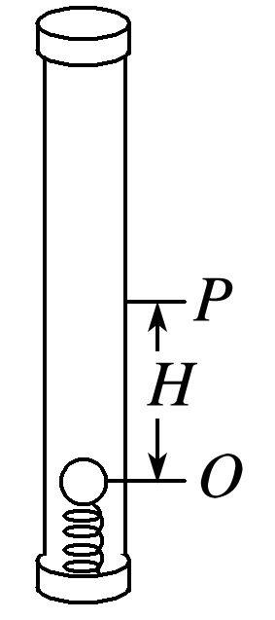**三、计算题（本大题共3小题，共38分。解答应写出必要的文字说明、方程式和重要的演算步骤，只写出最后答案不得分，有数值计算的题，答案中必须明确写出数值和单位）**

13.(9分)如图所示是一种较精确测重力加速度*g*值的方法：将下端装有弹射装置的真空玻璃直管竖直放置，玻璃管足够长，小球竖直向上被弹出，在*O*点与弹簧分离，上升到最高点后返回．在*O*点正上方选取一点*P*，利用仪器精确测得*OP*间的距离为*H*，从*O*点出发至返回*O*点的时间间隔为*T*1，小球两次经过*P*点的时间间隔为*T*2，求：

(1)重力加速度*g*；

(2)当*O*点距离管底部的距离为*L*0时，玻璃管的最小长度．

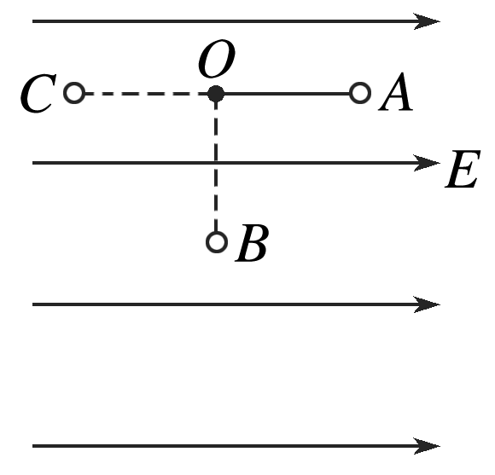14.(14分)如图所示，在竖直平面内有一质量*m*＝0.6 kg、电荷量*q*＝＋3×10－3 C的带电小球，有一根长*L*＝0.2 m且不可伸长的绝缘轻细线系在一方向水平向右、分布的区域足够大的匀强电场中的*O*点.已知*A*、*O*、*C*点等高，且*OA*＝*OC*＝*L*，若将带电小球从*A*点无初速度释放，小球到达最低点B时速度恰好为零，g取10 m/s2.

(1)求匀强电场的电场强度E的大小；

(2)求小球从A点由静止释放运动到B点的过程中速度最大时细线的拉力大小；

(3)若将带电小球从C点无初速度释放，求小球到达A点时的速度大小.

15.(15分)如图所示,在光滑的水平地面上的左端连接一光滑的半径为R的1/4圆形固定轨道BC,并且水平面与圆形轨道相切与C点,在水平面内有一质量M=2m的小球Q连接着轻质弹簧处于静止状态,现有一质量为m的小球P从B点正上方h=2R高处由静止释放,小球P和小球Q大小相同,均可视为质点,重力加速度为g

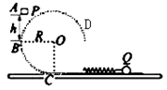(1)求小球P到达圆弧轨道最低点C时的速度大小

(2)求在小球P压缩弹簧的过程中,弹簧具有的最大弹性势能;  
(3)若小球P从B点上方高H处释放第一次经过C点后,立即将BC换成半径也为R的固定的光滑圆弧轨道CBD,与水平面仍相切于C点,求为使P球经弹簧反弹后经轨道CBD过程中不脱离轨道,H应满足的条件。

**高三上期月考二物理参考答案**

**一.选择题（本大题共10小题，共46分，第1-7题，每小题4分，只有一个选项符合题目要求；第8-10题，每小题6分，有多个选项符合要求，全部选对的得6分，选对但不全的得3分，有选错或不答得0分）**

|  |  |  |  |  |  |  |  |  |  |  |
| --- | --- | --- | --- | --- | --- | --- | --- | --- | --- | --- |
| 题号 | **1** | **2** | **3** | **4** | **5** | **6** | **7** | **8** | **9** | **10** |
| 答案 | **C** | **D** | **B** | **D** | **B** | **D** | **A** | **BC** | **BD** | **AC** |

**二、探究实验题(本题共2小题，共16分)**

11.(1)C　(2)平衡摩擦力时使长木板的倾角过大　(3)D

12.　(1)50　(2)相等　(3)滑块的动能　(4)正比　压缩量的平方

**三、计算题（本大题共3小题，共38分。解答应写出必要的文字说明、方程**式和重要的演算步骤，只写出最后答案不得分，有数值计算的题，答案中必须明确写出数值和单位）

13.解析　(1)小球从*O*点上升到最大高度的过程中

*h*1＝*g*()2 (2分）

小球从*P*点上升到最大高度的过程中

*h*2＝*g*()2 (2分）

依据题意得*h*1－*h*2＝*H*，(1分）

联立解得*g*＝.(1分）

(2)玻璃管的最小长度*L*＝*L*0＋*h*1= *L*0＋*g*()2 (3分）

14.解析

(1)小球到达最低点*B*时速度为零，则0＝*mgL*－*EqL*， (2分）

*E*＝2×103 N/C. (1分）

1. 小球到达最低点*B*时速度为零，根据对称性可知，达到最大速度的位置为*AB*弧的中点，即当沿轨迹上某一点切线方向的合力为零时，小球的速度有最大值，由动能定理有

*mv*2－0＝*mgL*sin 45°－*Eq*(*L*－*L*cos 45°)， (2分）

*m*＝*F*－2*mg*cos 45° (2分）

*F*＝(18－12) N. (1分）

1. 小球从*C*运动到*B*点做匀加速直线运动，有

*a*＝*g* ，*x*＝*L*， *vB*＝＝2 m/s， (2分）

到达*B*点后细线绷直，有机械能的损失

*v*切＝*vB*sin 45°＝2 m/s， (1分）

小球由*B*→*A*过程中，由动能定理有

*mvA*2－*mv*切2＝－*mgL*＋*EqL*， (2分）

*vA*＝*v*切＝2 m/s. (1分）

15.答案：(1).小球P从A点运动到C点的过程中有机械能守恒: 

又 得 (3分）

(2) (5分）当P、Q两球速度相等时,弹簧具有的弹性势能最大,令共同速度为v,

由P、Q两球系统动量守恒得: 

根据机械能守恒定律: 

由以上关系得   
(3). (7分）小球从P点上方高为H处释放,到达水平面的速度为V0

由 (1分）

弹簧被压缩后再次回复原长时设小球P和Q的速度大小分别为V1和V2

则根据动量守恒定律有 (1分）

根据机械能守恒定律有 (1分）

由以上关系得得 (1分）

若小球不脱离轨道有

i.小球到达B点钱速度就减为0符合题意,令小球到达B点时速度恰好为0 即

由以上关系得:H=8R (2分）

ii.小球完成圆周运动符合题意,令小球到达最高点D的速度恰好为,且

由以上关系得:H=21.5R

所以当或时满足题意。 (2分）